キャンパスプラン .NET Framework
学籍・教務情報システム
成績登録事前準備・成績登録
操作手順書

第10.０版

最終更新日 2017/11/27

不許複製

株式会社 システムディ
学園ソリューション事業部
〒604-8172 京都市中京区烏丸三条上る
TEL:075-256-7777 FAX：075-255-6081

改定履歴
版 | 年月日 | 内容 | 修正項目 | 担当
10.0 | 2017.11.27 | 新規作成 |  | 開発

◆目次◆

１ はじめに 1
１-１ 概要 1
２ 成績登録事前準備 2
２-１ 概要 2
２-２ 講義採点表印刷 2
２-３ 講義成績エクセル書出 4
２-４ 講義成績要覧テキスト書出 5
３ 講義成績登録処理 6
３-１ 概要 6
３-２ 講義成績登録 6
３-３ 学生別講義成績登録 7
３-４ 講義成績テキスト受入 8
３-５ 講義成績エクセル受入 9
３-６ 講義成績本試験転記処理 10
３-７ 講義最終成績転記処理 12
３-８ 講義別成績ロック処理 14
３-９ 講義別成績未確定一覧印刷 15
４ 学則科目成績登録処理 16
４-１ 概要 16
４-２ 講義成績学則転記処理 16
４-３ 学生別学則科目成績登録 17
４-４ 学則科目成績要覧テキスト書出 19
４-５ 学則科目成績テキスト受入 20
４-６ 成績情報整合性チェック 22

はじめに

概要
成績登録処理を行います。
履修登録を行った講義について成績を登録後、学則科目の成績情報へ転記します。
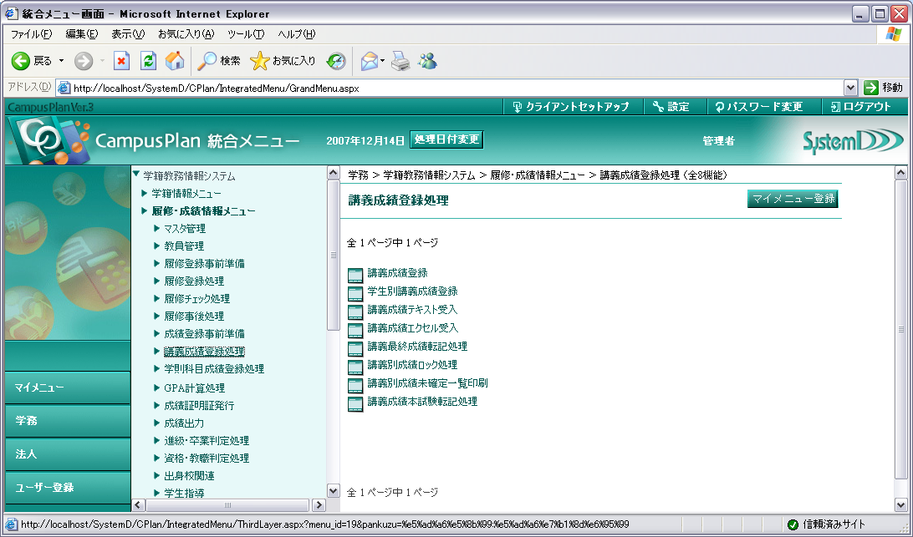
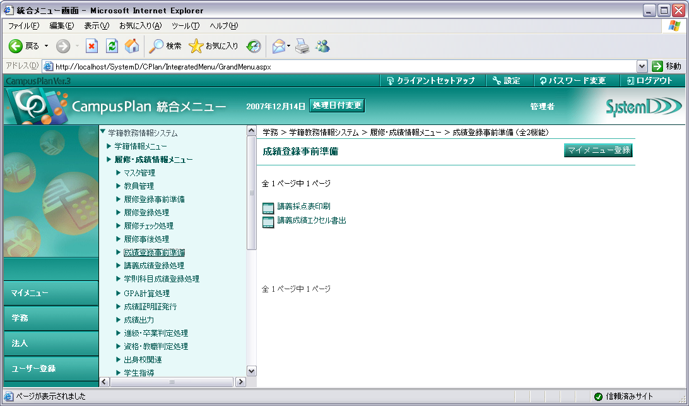

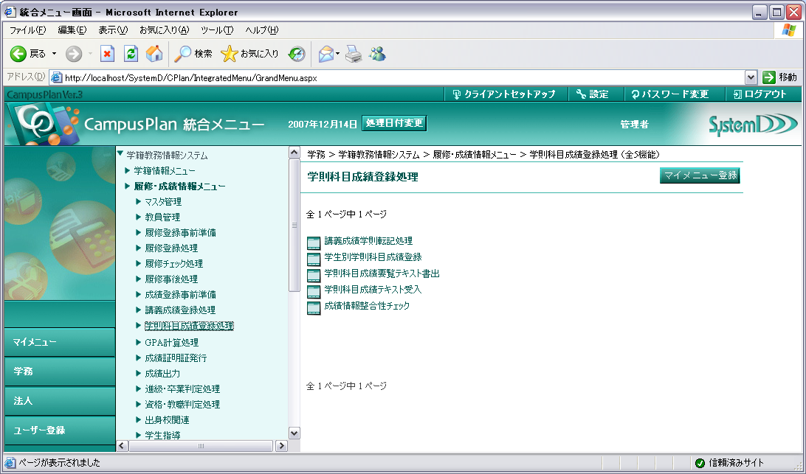

成績登録事前準備

概要
成績登録を実施するのに必要な採点表の印刷を行います。
教員への配布・回収を管理するためのチェックリストも併せて出力可能です。

講義採点表印刷
講義採点表の印刷を行います。
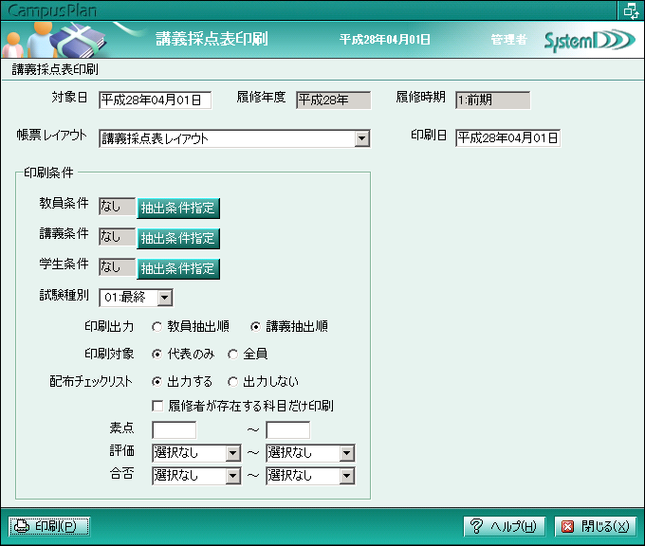
＜処理手順＞
①履修年度・時期を確認（対象日により年度・時期が変更されます。）
②教室・講義・学生の条件を絞る場合は各抽出条件指定にて指定
③印刷対象となる試験種別を選択
④その他印刷対象となる条件を指定し「印刷」をクリック

※印刷出力について
教員抽出順：ページ出力順が教員コード順になります。
講義抽出順：ページ出力順が講義コード順になります。

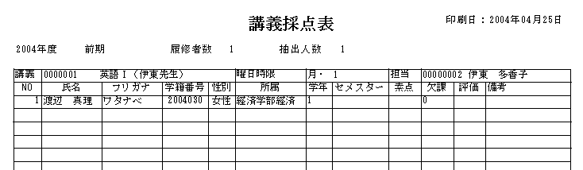

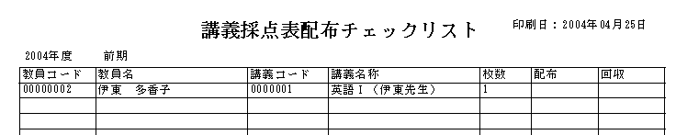

講義成績エクセル書出
採点表と同様の情報をエクセル形式で出力します。
教員への採点表の配布の際、印刷物と併用してデータでの配布も可能です。
出力されたデータの形式のまま成績情報を登録すれば、そのまま「講義成績エクセル受入」機能で受入可能です。「講義成績テキスト受入」機能の基礎データとしても利用できます。
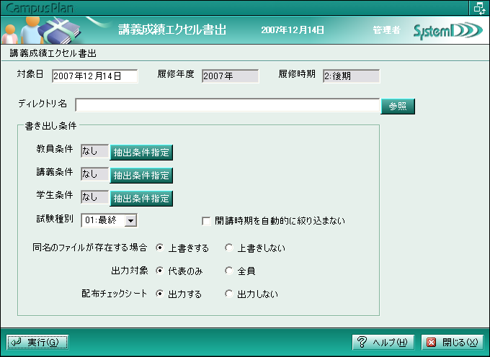
＜処理手順＞
①ディレクトリ名で書出し先のディレクトリを指定
（ファイル名は「講義成績-教員番号(教員名).xls」で出力されます。）
②教室・講義・学生の条件を絞る場合は各抽出条件指定にて指定
③出力対象となる試験種別を選択
④その他出力対象となる条件を指定し、「実行」ボタンをクリック
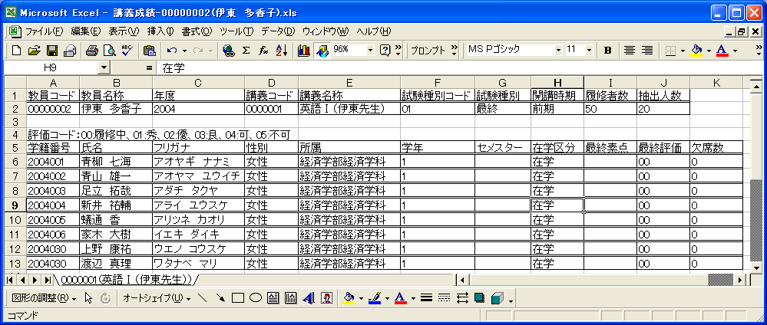

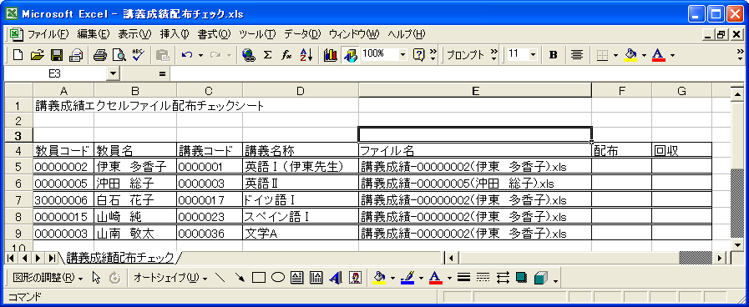

講義成績要覧テキスト書出
講義成績情報の任意の項目をcsvファイルとして書き出します。
書出詳細方法は要覧テキスト書出操作手順書をご確認ください。
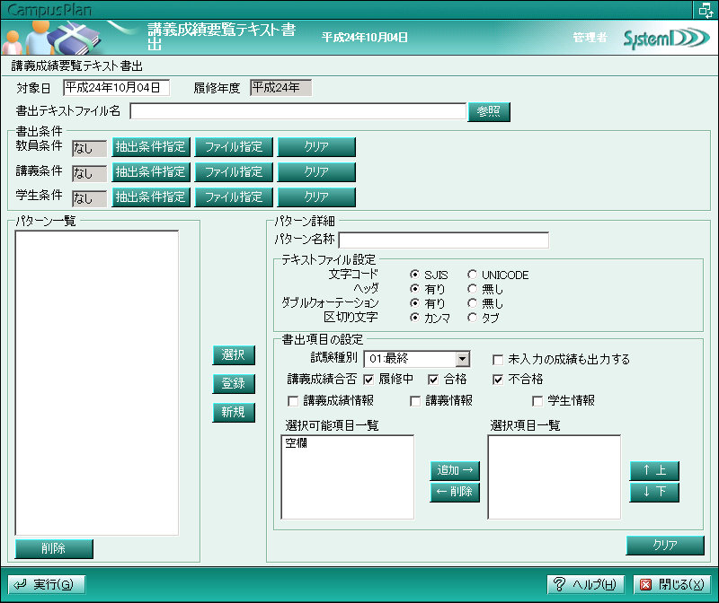
＜処理手順＞
①書出テキストファイル名で書出しファイルを指定
②教室・講義・学生の条件を絞る場合は各抽出条件指定にて指定
③テキストファイル設定で書き出すファイルの詳細を設定
④書出項目の設定で、書き出す情報を選択
選択された試験種別の成績情報を出力する
未入力の成績も出力するかを指定する
指定した合否区分の評価が登録されている成績情報を出力する
（成績未登録の場合は履修中の評価が登録されている）
⑤「実行」ボタンをクリック

講義成績登録処理

概要
各試験の結果を講義成績として登録します。

講義成績登録
講義別に試験成績を登録します。

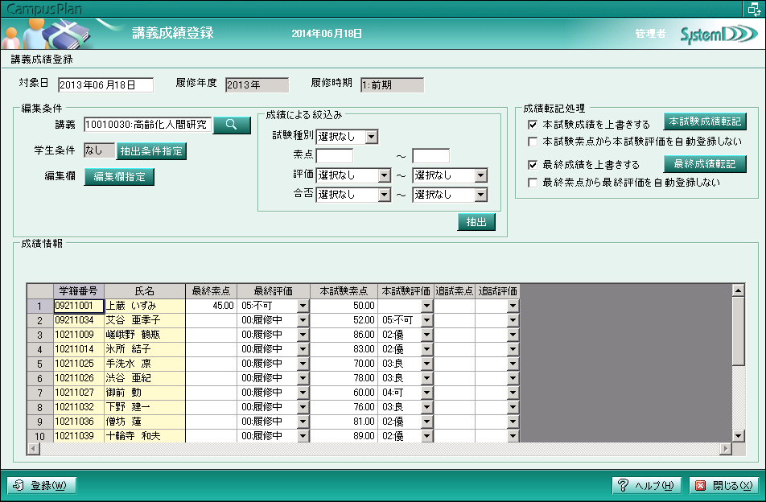
＜処理手順＞
①講義で成績登録を行いたい講義を指定
②対象の学生を絞る場合は学生条件にて指定して抽出（指定がない場合は履修者全員が抽出されます。）
③「抽出」ボタンをクリックすると下段に履修者が表示される
④素点の登録を行い「登録」ボタンをクリック

※編集欄指定で成績情報に表示する試験種別を設定することが可能です。
※対象試験種別や素点の範囲指定など、成績による絞込みを行うことが可能です。
※素点を入力すると評点マスタの設定に基づき、評価が自動で登録されます。
学生に登録されているカリキュラムにより異なる評価方法を採用できます。
※成績転記処理
本試験成績転記‥‥ 「講義成績本試験決定方法」マスタの設定に基づき、途中の試験種別の成績を
本試験に転記します。（「講義成績本試験転記処理」を参照）
最終成績転記 ‥‥ 本試験成績を最終成績として転記します。（「講義最終成績転記処理」を参照）

学生別講義成績登録
学生別に試験成績を登録します。
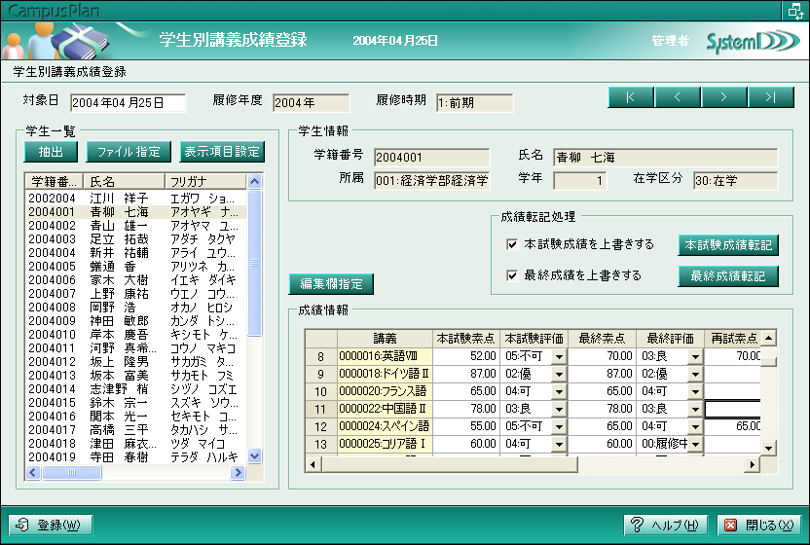
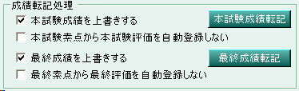

＜処理手順＞
①学生一覧より成績登録を行う学生を選択
②成績情報で素点・評価を入力し「登録」ボタンをクリック

※編集欄指定で成績情報に表示する試験種別を設定することが可能です。
※成績転記処理
本試験成績転記‥‥ 「講義成績本試験決定方法」マスタの設定に基づき、途中の試験種別の成績を
本試験に転記します。（「講義成績本試験転記処理」を参照）
最終成績転記 ‥‥ 本試験成績を最終成績として転記します。（「講義最終成績転記処理」を参照）

講義成績テキスト受入
試験成績をテキストデータで受入れます。
受入ファイルには「学籍番号」「講義コード」「素点」「評価の評点コード」を指定してください。
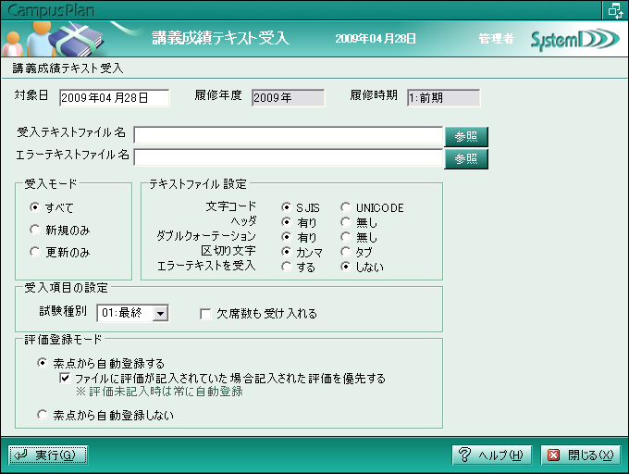
＜処理手順＞
①受入・エラーテキストファイル名を指定
②受入モード、テキストファイル設定について受入ファイルに合わせて選択
③受入項目の設定で受入対象とする情報を選択
（「欠席数も受け入れる」をチェックONにする場合、受入ファイルに「欠席数」を追加してください。）
④評価登録モードを選択し、「実行」ボタンをクリック
素点から自動登録する……「ファイルに記入された評価を優先する」チェックがOFFの場合は
受け入れた素点を素点範囲に持つ評価の評点コードを登録します。
「ファイルに記入された評価を優先する」チェックがONの場合は
受入ファイルに記入された評価をそのまま受け入れます。
評価が記入されていなければ、該当評価利用区分の評価から受け入れた素点を素点範囲に持つ評価の評点コードを登録します。

チェックボックスの状態（ON/OFF）にかかわらず、素点から変換できる評価が存在しない場合はエラーとなります。

素点から自動登録しない……受入ファイルに記入された評価をそのまま受け入れます。
評価が記入されていなければ、該当評価利用区分の評価から履修中の評価の
評点コードを登録します。

講義成績エクセル受入
試験成績をエクセルファイルで受入れます。
「講義成績エクセル書出」機能にて出力されるフォーマットでのデータの受け入れが可能です。
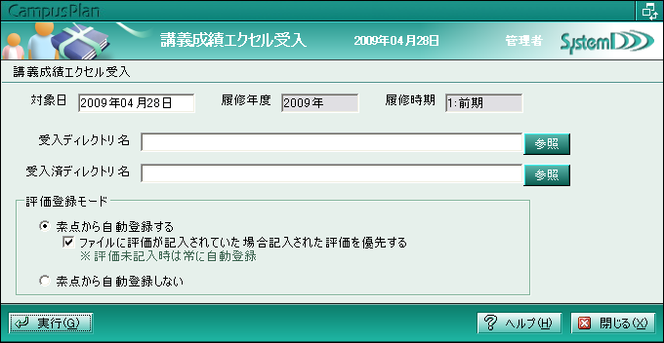
＜処理手順＞
①受入・受入済ディレクトリ名を指定
※受入ディレクトリ名で指定したディレクトリ内に受入れ対象のファイルを入れることで
複数のファイルを一度で受入れることが可能です。
※受入が完了したファイルは受入済ディレクトリで指定したディレクトリ内に移動されます。

②評価登録モードを選択し、「実行」ボタンをクリック
素点から自動登録する……「ファイルに記入された評価を優先する」チェックがOFFの場合は
受け入れた素点を素点範囲に持つ評価の評点コードを登録します。
「ファイルに記入された評価を優先する」チェックがONの場合は
受入ファイルに記入された評価をそのまま受け入れます。
評価が記入されていなければ、該当評価利用区分の評価から受け入れた素点を素点範囲に持つ評価の評点コードを登録します。

チェックボックスの状態（ON/OFF）にかかわらず、素点から変換できる評価が存在しない場合はエラーとなります。

素点から自動登録しない……受入ファイルに記入された評価をそのまま受け入れます。
評価が記入されていなければ、該当評価利用区分の評価から履修中の評価の
評点コードを登録します。

講義成績本試験転記処理
「講義成績本試験決定方法」マスタの設定に基づき、途中の試験種別の成績を本試験に
転記します。本試験・追試験・再試験以外に試験を実施し、その結果を本試験に反映
させる場合に使用します。
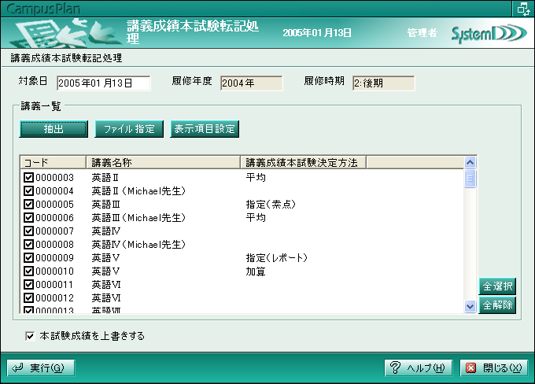

＜処理手順（マスタ設定手順）＞
①成績試験種別一覧登録で本試験・追試・再試以外の試験種別を段階コード「5:途中」として登録
＊マスタ管理－成績試験種別一覧登録
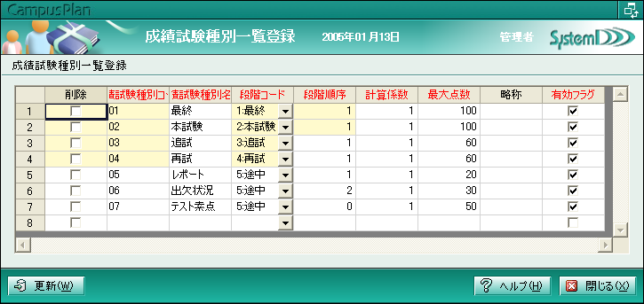

②講義成績本試験決定方法マスタで転記方法を設定
＊マスタ管理－講義成績本試験決定方法マスタ
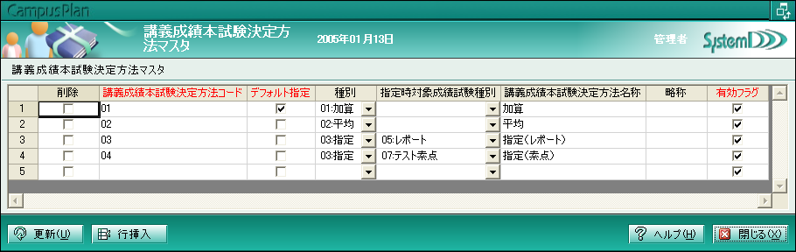

「加算」 ‥‥ 段階コード「5:途中」の成績の和
「平均」 ‥‥ 段階コード「5:途中」の成績の平均
「指定」 ‥‥ 段階コード「5:途中」のうち指定した成績種別の成績
指定時対象成績種別は種別を「03:指定」の時のみ設定。

③講義毎にどの講義成績本試験決定方法を使用するか設定
＊履修登録事前準備－講義登録
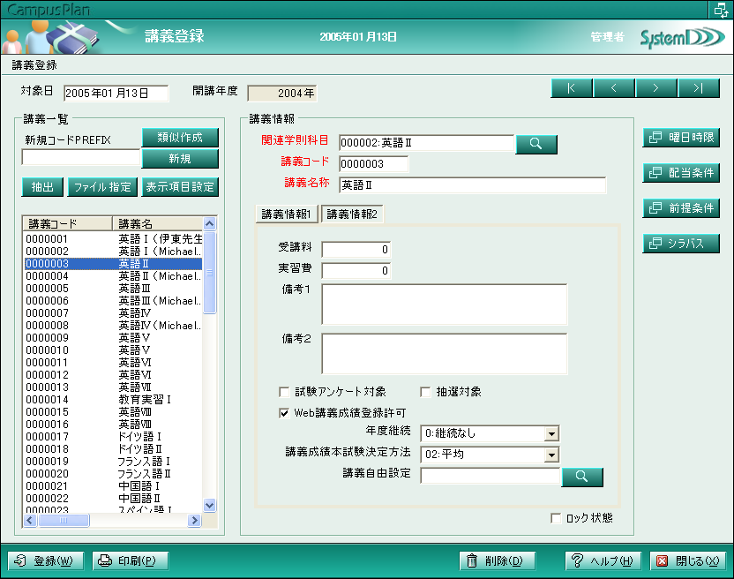

④講義成績本試験転記処理で転記処理を行う
（処理対象となる講義情報を抽出し、「実行」ボタンをクリックしてください。）
＜オプションについて＞
・「本試験成績を上書きする。」
既に本試験成績が登録されている場合でも上書きされます。
・「素点から評価を自動登録しない。」
転記元の評価がそのまま、本試験評価に設定されます。
※②の講義成績本試験決定方法マスタの指定時対象成績種別が「指定」のマスタが指定されている
講義のみ対応、「加算」「平均」は評価が複数有る為、通常の転記になります。
※素点は、計算処理(係数、最大点)が行われて設定されます。

講義最終成績転記処理
本試験・追試・再試成績を講義最終成績として転記します。
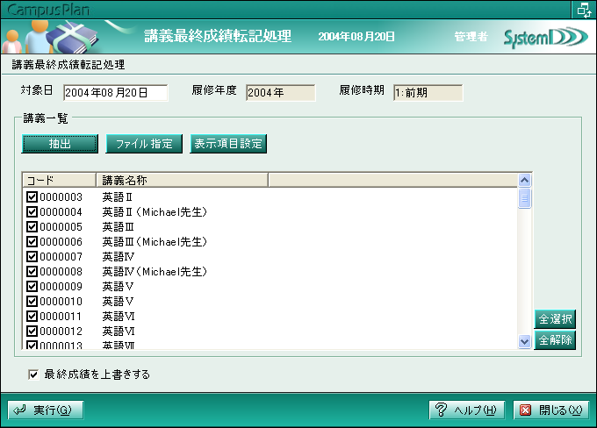

＜処理手順＞
①処理対象となる講義情報を抽出し、「実行」ボタンをクリック

※本試験のみ実施した場合は本試験の成績が講義最終成績として転記されます。

※追試・再試を実施した場合は、追試→再試の順で上書きで転記を行います。
成績試験種別一覧登録画面では段階コードが「1:最終」、「2:本試験」は１つのみ登録可能ですが
「3:追試」「4:再試」は複数登録が可能です。
この段階コード、及び印刷順序の数が大きいものを優先的にコピーします。

※転記時に計算係数に設定した値を掛けて最終成績を算出します。
コピー元の成績、または計算係数を掛けた値が最大点数を超える場合は最大点数の値をセットします。

＜オプションについて＞
・「最終成績を上書きする。」
既に本試験成績が登録されている場合でも上書きされます。
・「素点から評価を自動登録しない。」
転記元の評価がそのまま、最終評価に設定されます。
※素点は、計算処理(係数、最大点)が行われて設定されます。

講義別成績ロック処理
成績確定後、不用意な更新を防止するために講義単位でロックを行います。
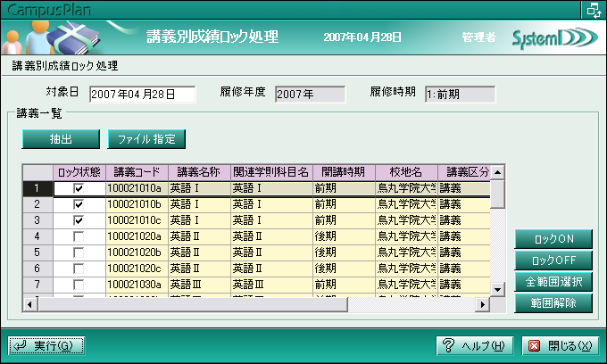
＜処理手順＞
①ロック状態のメンテナンス対象となる講義情報を抽出
②各講義情報について、ロック状態をメンテナンス
③「実行」ボタンクリック
「ロック状態」がチェックONの講義は成績ロックが設定される
「ロック状態」がチェックOFFの講義は成績ロックが設定されない
ロックされていた講義をチェックOFFとした場合はロックが解除される

成績をロックした講義は、「講義登録」機能画面で表示されるロック状態フラグがチェックONとなります。
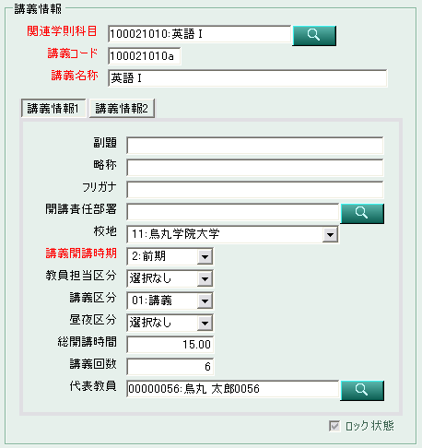

講義別成績未確定一覧印刷
講義別に評価が登録されていない学生の一覧を印刷します。
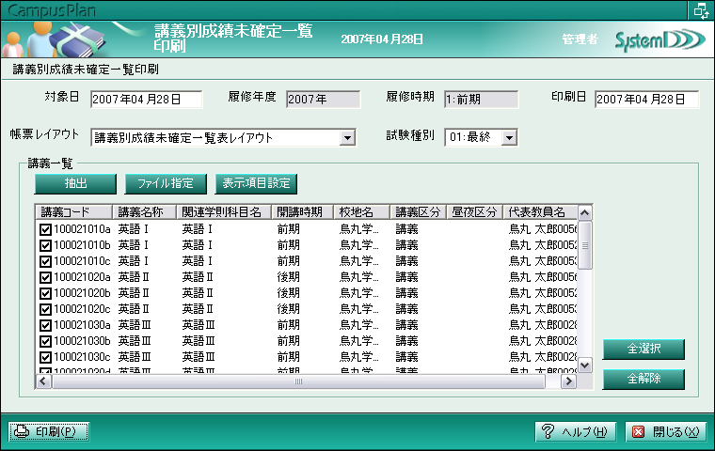
＜処理手順＞
①履修年度・時期を確認（対象日により年度・時期が変更されます。）
②帳票レイアウトと試験種別を選択
③講義一覧にて印刷対象となる講義を選択し「印刷」ボタンをクリック

学則科目成績登録処理

概要
講義成績から学則科目成績への転記処理を行い、最終成績を確定します。
学生別に学則科目成績の登録を行うことも可能です。
成績証明書へは学則科目に登録された成績を印字します。

講義成績学則転記処理
講義科目の最終成績を学則科目成績へ転記します。
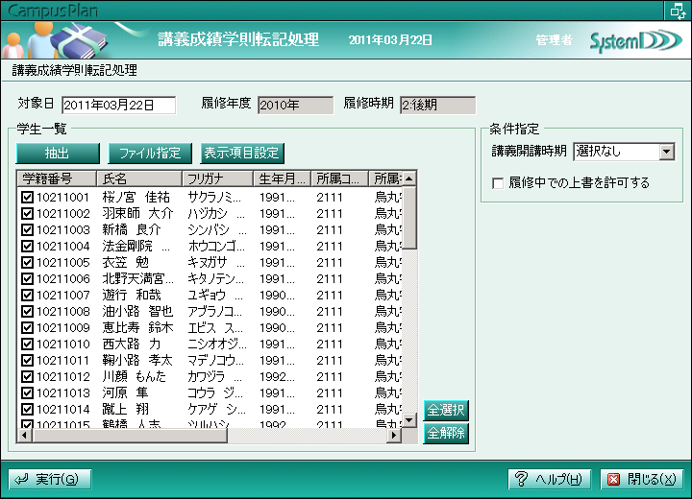
＜処理手順＞
①履修年度・時期を確認（対象日により年度・時期が変更されます。）
②転記処理対象とする学生を抽出
③転記処理対象とする講義情報を絞り込む場合、「条件指定」で講義の開講時期を選択
④履修中で上書きを許可する場合、「条件指定」で「履修中での上書を許可する」のチェックボックスに
チェックを入れる
⑤「実行」ボタンをクリック

学生別学則科目成績登録
学生別に学則科目成績の登録、または講義科目より転記した成績のメンテナンスを行います。
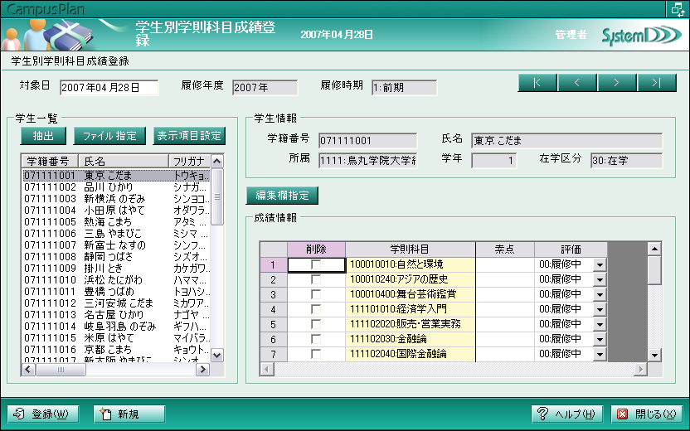
＜処理手順＞
①履修年度・時期を確認（対象日により年度・時期が変更されます。）
②成績の登録を行う学生を抽出
③成績情報で、学則科目成績の成績情報をメンテナンス
④「実行」ボタンをクリック

※編集欄指定で成績情報に表示する項目を設定することが可能です。

＜成績修正について＞
成績転記処理を実行した後に講義成績・学則科目成績を修正する場合は、
「学生別講義成績登録」機能などを利用して「講義成績」を修正後、
「講義成績学則転記処理」を使用せずに、
「学生別学則成績登録」機能などを利用して「学則成績」を直接修正して下さい。
（講義成績学則転記処理機能では、全ての成績情報について転記処理を行います。
独自に編集された学則科目の成績情報が上書きされてしまう可能性等ありますので、
個別の修正は上記の手順で行ってください。 ）

※学則成績削除時に表示されるエラーについて
本画面より、学則成績情報を削除しようとすると、「講義保持種別が１：１：０（認定のみ）でない成績は削除できません」などのエラーメッセージが表示される事があります。講義保持種別コードとは、学則成績データの状態を管理しているシステム内部コードで、下記の種類があります。

＜講義保持種別コード一覧＞
講義保持種別コード | 状態 | 備考
1 | 1:0（認定のみ） | 「学生別学則科目成績登録」画面、もしくは「学則科目成績テキスト受入」機能にて成績基本情報を登録した場合
2 | 1:1（通常） | 履修登録～履修チェックを通して成績基本情報が生成された場合 （最も一般的な状態）
3 | 1:N | 統廃合設定を利用しており、履修チェック時に成績基本情報を生成する際に学則科目を１：Nに分割する場合
4 | N:1 | 統廃合設定を利用しており、履修チェック時に成績基本情報を生成する際に学則科目をN：１に統合する場合
5 | 通年1:1 | 通年講義設定を利用しており、開講期前半の履修チェックが完了した場合
6 | 通年1:2 | 通年講義設定を利用しており、開講期後半の履修チェックが完了した場合
7 | 読替 | 統廃合設定を利用しており、履修チェック時に成績基本情報を生成する際に学則科目を１：１で読み替える場合

なお、本画面上から成績情報を削除できるのは、講義保持種別コードが１の場合のみとなります。それ以外のコードが表示され、削除できない場合は、テクニカルサポート部へお問い合わせください。

学則科目成績要覧テキスト書出
学則科目成績情報の任意の項目をcsvファイルとして書き出します。
書出詳細方法は要覧テキスト書出操作手順書をご確認ください。
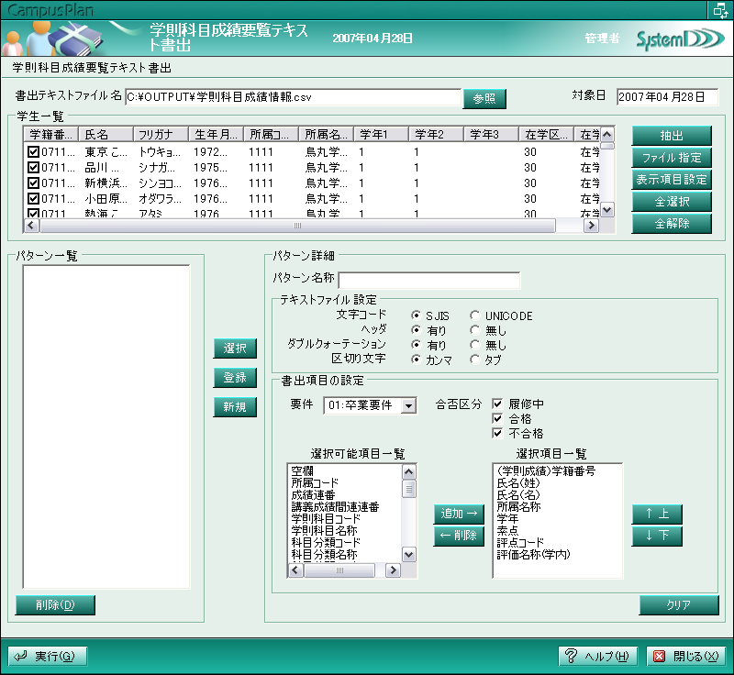
＜処理手順＞
①書出しテキストファイル名に出力するファイル名を指定
②成績の書き出しを行う学生情報を抽出
③テキストファイル設定でかき出すファイルの詳細を設定
④書出し項目の設定で、書出す情報を選択
選択された要件のカリキュラムに登録されている学則科目の成績情報を出力する
合否区分を指定すれば選択した合否区分の評価が登録されている学則科目の成績情報
を出力する（成績未登録の場合は履修中の評価が登録されている）
⑤実行ボタンをクリック

学則科目成績テキスト受入
学則科目成績情報の情報をテキストファイルから受け入れます。
要覧テキスト受入とは異なり、受入項目は固定になります。（下記の表を参照）
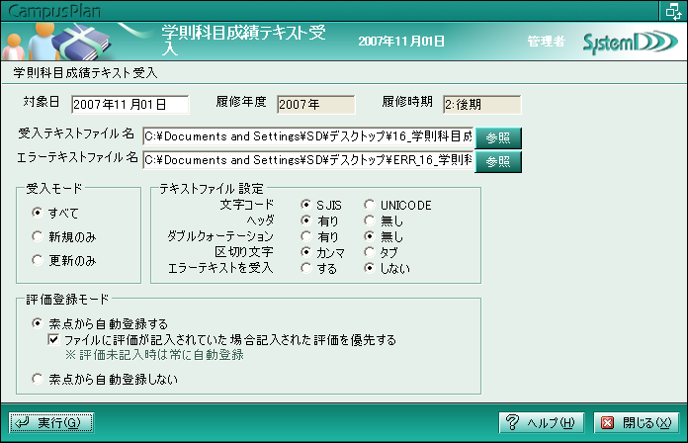
＜処理手順＞
①受入・エラーテキストファイル名を指定
②受入モード、テキストファイル設定について受入ファイルに合わせて選択
③評価登録モードを選択し、「実行」ボタンをクリック
素点から自動登録する……「ファイルに記入された評価を優先する」チェックがOFFの場合は
受け入れた素点を素点範囲に持つ評価の評点コードを登録します。
「ファイルに記入された評価を優先する」チェックがONの場合は
受入ファイルに記入された評価をそのまま受け入れます。
評価が記入されていなければ、該当評価利用区分の評価から受け入れた素点を素点範囲に持つ評価の評点コードを登録します。

チェックボックスの状態（ON/OFF）にかかわらず、素点から変換できる評価が存在しない場合はエラーとなります。

素点から自動登録しない……受入ファイルに記入された評価をそのまま受け入れます。
評価が記入されていなければ、該当評価利用区分の評価から履修中の評価の
評点コードを登録します。

＜受入項目一覧＞
No. | 受入項目名称 | 必須 | 備考
1 | 学籍番号 | ○ | 半角英数
2 | 学則科目コード | ○ | 半角英数
3 | 履修開始年度 | ○ | 半角数値「YYYY」
4 | 単位数
5 | 単位数（履修制限チェック用）
6 | 科目必選別コード |  | 「科目必選別マスタ」に存在するコードを入力。
7 | 講義開講時期コード | ○ | 「講義開講時期マスタ」に存在するコードを入力。
8 | 素点 | ※
9 | 評価 | ○※ | 「評価マスタ」に存在するコードﾞを入力。
10 | 成績確定年度 | ○ | 学生の学生別カリキュラム情報の評価利用区分に一致する「評点マスタ」の情報に存在するコードを入力。
11 | 成績確定時期 | ○ | 「学期マスタ」に存在するコードを入力。  「履修中」以外の評価を登録する場合は処理時点の時期が登録される。
12 | 成績確定学年 |  | 「履修中」以外の評価を登録する場合は処理時点の学生の学年が登録される。
13 | 成績確定セメスター |  | 「履修中」以外の評価を登録する場合は処理時点の学生のセメスターが登録される。
14 | 証明書名
15 | 英文証明書名称
16 | 教員名称出力フラグ |  | 出力不可…「０」出力可…「１」
17 | 教員名称

※ 素点から評価を自動計算する際には「素点から自動計算する」を選択し、「ファイルに評価が記入されていた場合記入された評価を優先する」のチェックを外して受入を行います。その際は、評価には何でも構いませんので評価マスタに登録された評価を入力してください。(素点が入力されていれば、自動計算された評価が上書きされます)

成績情報整合性チェック
学生の成績関連情報について、作成されているデータの状態をチェックして、結果をcsvファイル
として書き出します。
チェックを行う機能であり、修正を行う機能ではありません。（情報の性質上、「正しい状態」を
限定することが難しい為、システムで強制的に修正を行うような仕様は含めていません）
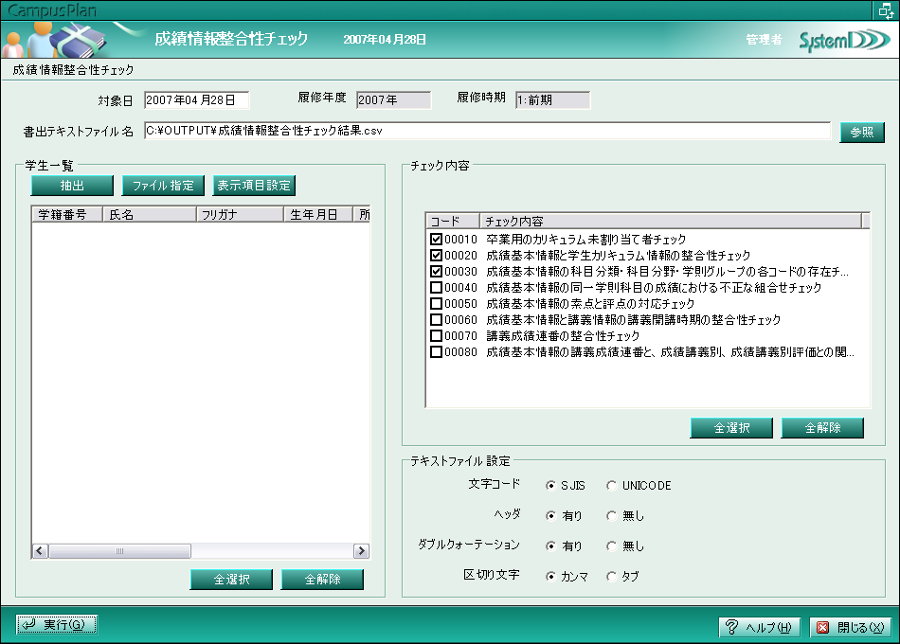
＜処理手順＞
①書出しテキストファイル名に出力するファイル名を指定
②チェックを行う学生情報を抽出
③実施するチェック内容を選択
④テキストファイル設定でかき出すファイルの詳細を設定
⑤実行ボタンをクリック

※チェック内容の詳細や、チェックの結果エラーとなったデータへの対応方法（修正方法も含む）
についてはシステムディまでご確認ください。

